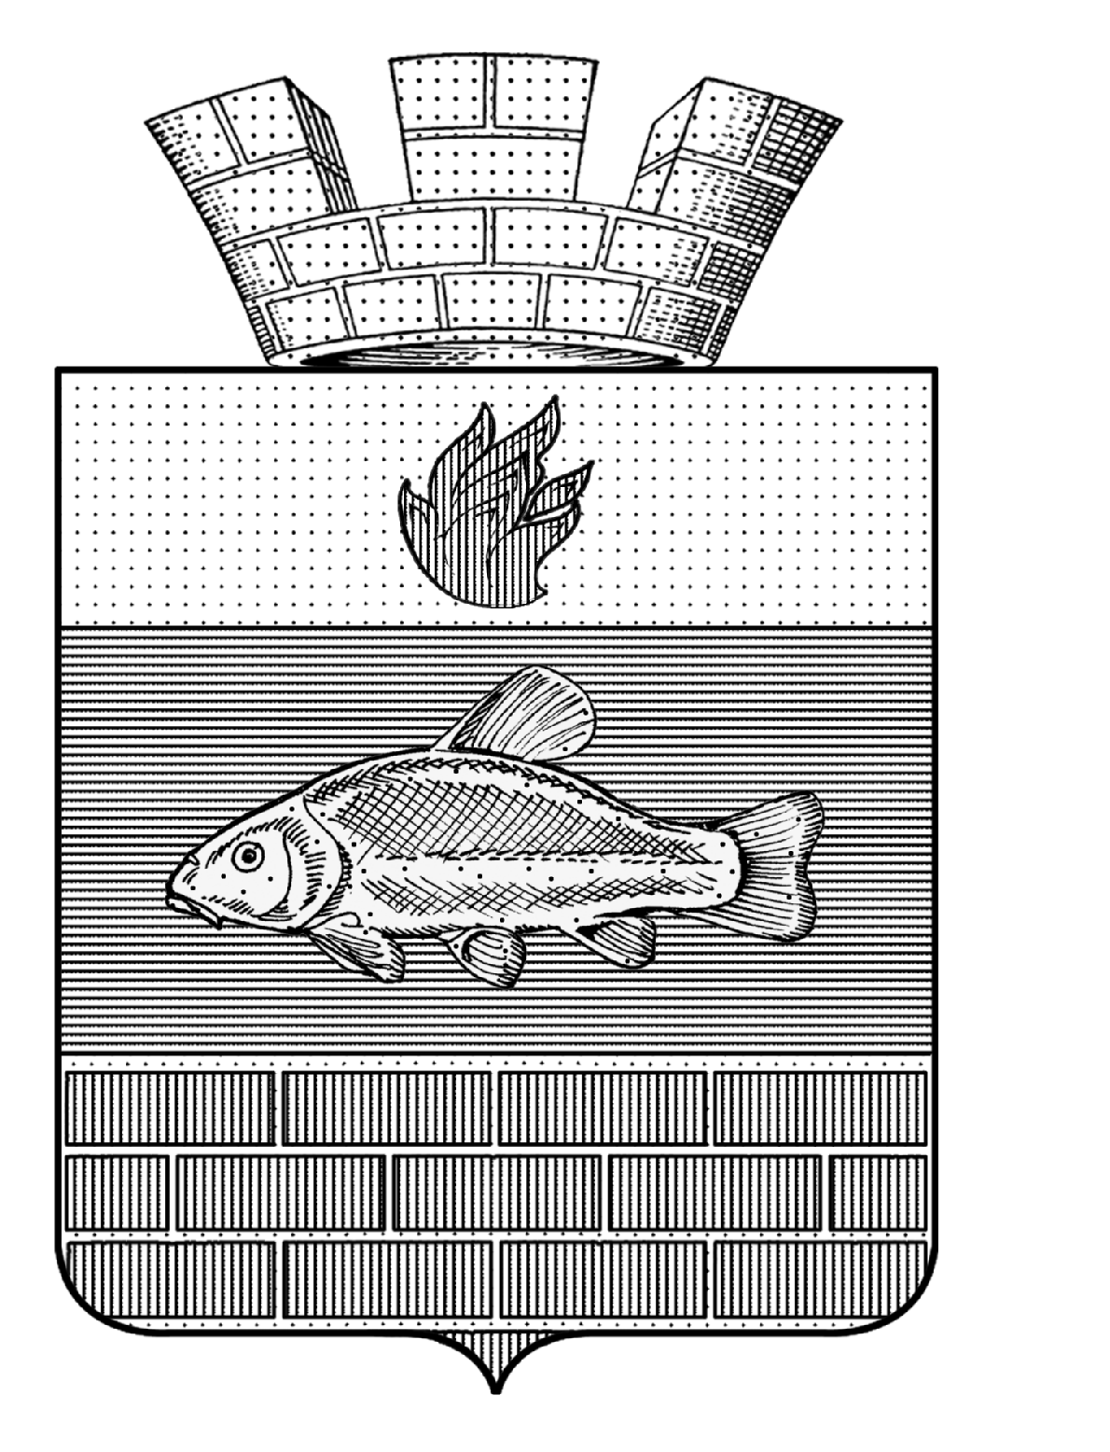

СОВЕТ ДЕПУТАТОВ
ЛИНЁВСКОГО ГОРОДСКОГО ПОСЕЛЕНИЯ
ЖИРНОВСКОГО МУНИЦИПАЛЬНОГО РАЙОНА
ВОЛГОГРАДСКОЙ ОБЛАСТИ
_____________________________________________________________________________

Р Е Ш Е Н И Е

от 03.09.2024 года № 79/4

Об одобрении проекта решения «О внесении изменений и дополнений в Устав Линёвского городского поселения Жирновского муниципального района
Волгоградской области»

Руководствуясь Федеральным законом от 30.12.2021 года № 492 - ФЗ «О внесении изменений в Федеральный закон «Об искусственных земельных участках, созданных на водных объектах, находящихся в федеральной собственности, и о внесении изменений в отдельные законодательные акты Российской Федерации» и отдельные законодательные акты Российской Федерации», на основании Федерального закона Российской Федерации от 06.10.2003 года № 131 - ФЗ «Об общих принципах организации местного самоуправления в Российской Федерации, руководствуясь Уставом Линёвского городского поселения Жирновского муниципального района Волгоградской области, Совет Линёвского городского поселения Жирновского муниципального района Волгоградской области
РЕШИЛ:
1. Одобрить проект решения «О внесении изменений и дополнений в Устав Линёвского городского поселения Жирновского муниципального района, Волгоградской области» (далее – Решение) – приложение 1.
2. Настоящее Решение подлежит обнародованию с проектом решения «О внесении изменений и дополнений в Устав Линёвского городского поселения Жирновского муниципального района Волгоградской области».

Председатель Совета  Линёвского городского поселения  _________________ /Н.П. Боровикова/ | Глава  Линёвского городского поселения  ________________/ Г.В. Лоскутов/

ПРИЛОЖЕНИЕ 1
к Решению Совета Линёвского городского поселения
от «03» сентября 2024 года № 79/4

Проект  от «21» августа 2024 года  № 26 | УТВЕРЖДАЮ  Глава администрации  Линёвского городского поселения  _________________ Г. В. Лоскутов

СОВЕТ ДЕПУТАТОВ
ЛИНЁВСКОГО ГОРОДСКОГО ПОСЕЛЕНИЯ
ЖИРНОВСКОГО МУНИЦИПАЛЬНОГО РАЙОНА
ВОЛГОГРАДСКОЙ ОБЛАСТИ

от _________ года № ____

О внесении изменений в Устав Линёвского городского поселения Жирновского муниципального района Волгоградской области

Руководствуясь Федеральными законами от 06.10.2003 года № 131 - ФЗ «Об общих принципах организации местного самоуправления в Российской Федерации, Федеральным законом от 22.07.2024 года № 213 - ФЗ «О внесении изменений в статьи 14 и 16 Федерального закона «Об общих принципах организации местного самоуправления в Российской Федерации», Уставом Линёвского городского поселения Жирновского муниципального района Волгоградской области, Совет Линёвского городского поселения Жирновского муниципального района Волгоградской области
РЕШИЛ:
1. Внести в часть 1 статьи 5 Устава Линёвского городского поселения Жирновского муниципального района Волгоградской области, принятый решением Советом Линёвского городского поселения Жирновского муниципального района Волгоградской области от «06» октября 2015 года № 18 (в редакции решений решение от 02.12.2016 года № 38/1, решением от 26.10. 2017 года № 49/7, решением от 22.05.2018 года № 55/1, решением от 25.01.2019 года № 65/1, решением от 28.11.2019 года № 6, решение от 06.10.2020 года № 19, решение от 31.05.2021 года № 27/1, решение от 14.09.2021 года № 31/4, решение от 22.11.2021 года № 35, решение от 17.06.2022 года № 43/4, решение от 17.04.2024 года № 71/4, решение от 03.09.2024 года № 79/1), изменение, дополнив ее пунктом 45 следующего содержания:
«45) осуществление учета личных подсобных хозяйств, которые ведут граждане в соответствии с Федеральным законом от 07.07.2003 № 112-ФЗ «О личном подсобном хозяйстве», в похозяйственных книгах.».
2. Настоящее решение подлежит официальному обнародованию после его государственной регистрации.
Настоящее решение вступает в силу после его официального обнародования путем официального опубликования.
Председатель Совета  Линёвского городского поселения  _________________ /Н.П. Боровикова/ | Глава  Линёвского городского поселения  ________________/ Г.В. Лоскутов/

